Milí rodičia,
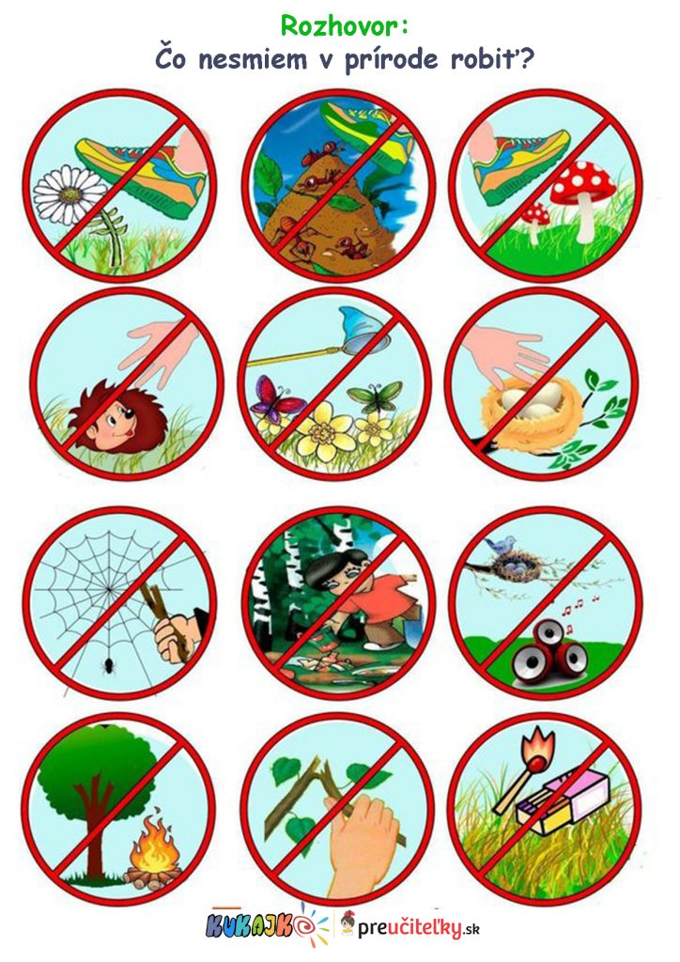
porozprávajte sa so svojím dieťaťom o jednotlivých obrázkoch. Dieťa nech popíše, čo je nakreslené na jednotlivých obrázkoch a nech vyjadrí jednoznačný postoj.
Neskôr sa rozprávajte o tom, čo chráni našu ZEM, čo ju teší:
- zbieranie odpadu v lese,
- zahadzovanie odpadu do smetného koša,
- triedenie odpadu,
- šetrenie vodou, elektrickou energiou,
- pestovanie kvietkov, kríkov, stromov,
- starostlivosť o vtáky, srnky....

Nápomocný Vám môže byť aj obrázok.

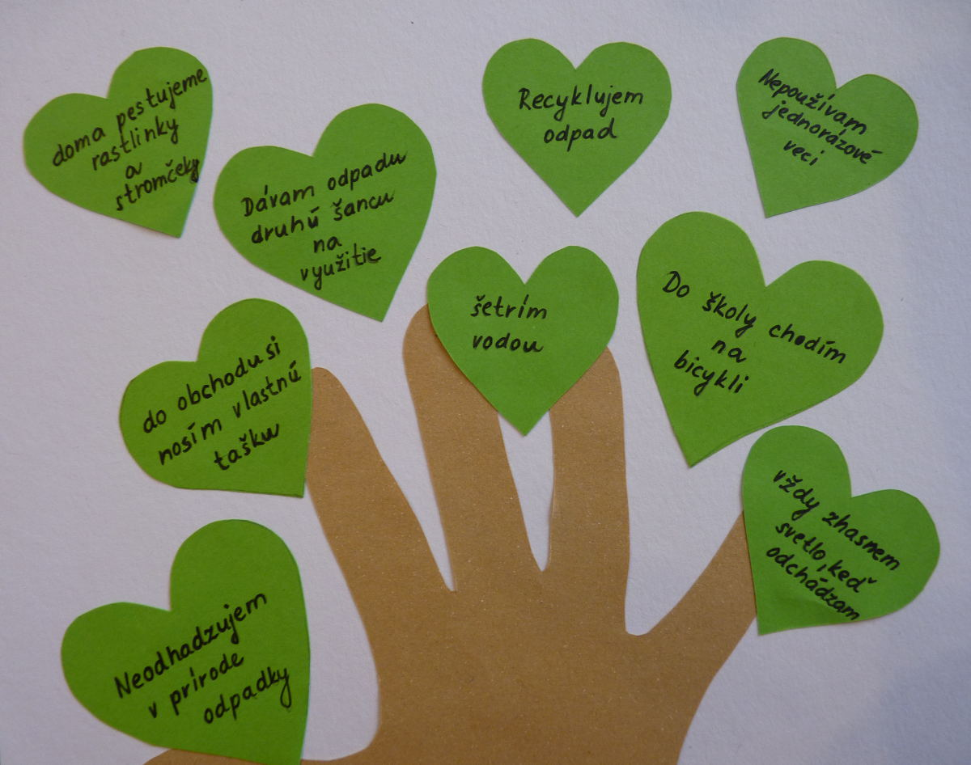

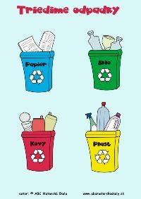

TRIEDENÍM ODPADU,
ZACHRÁNIME NAŠU ZEM.

